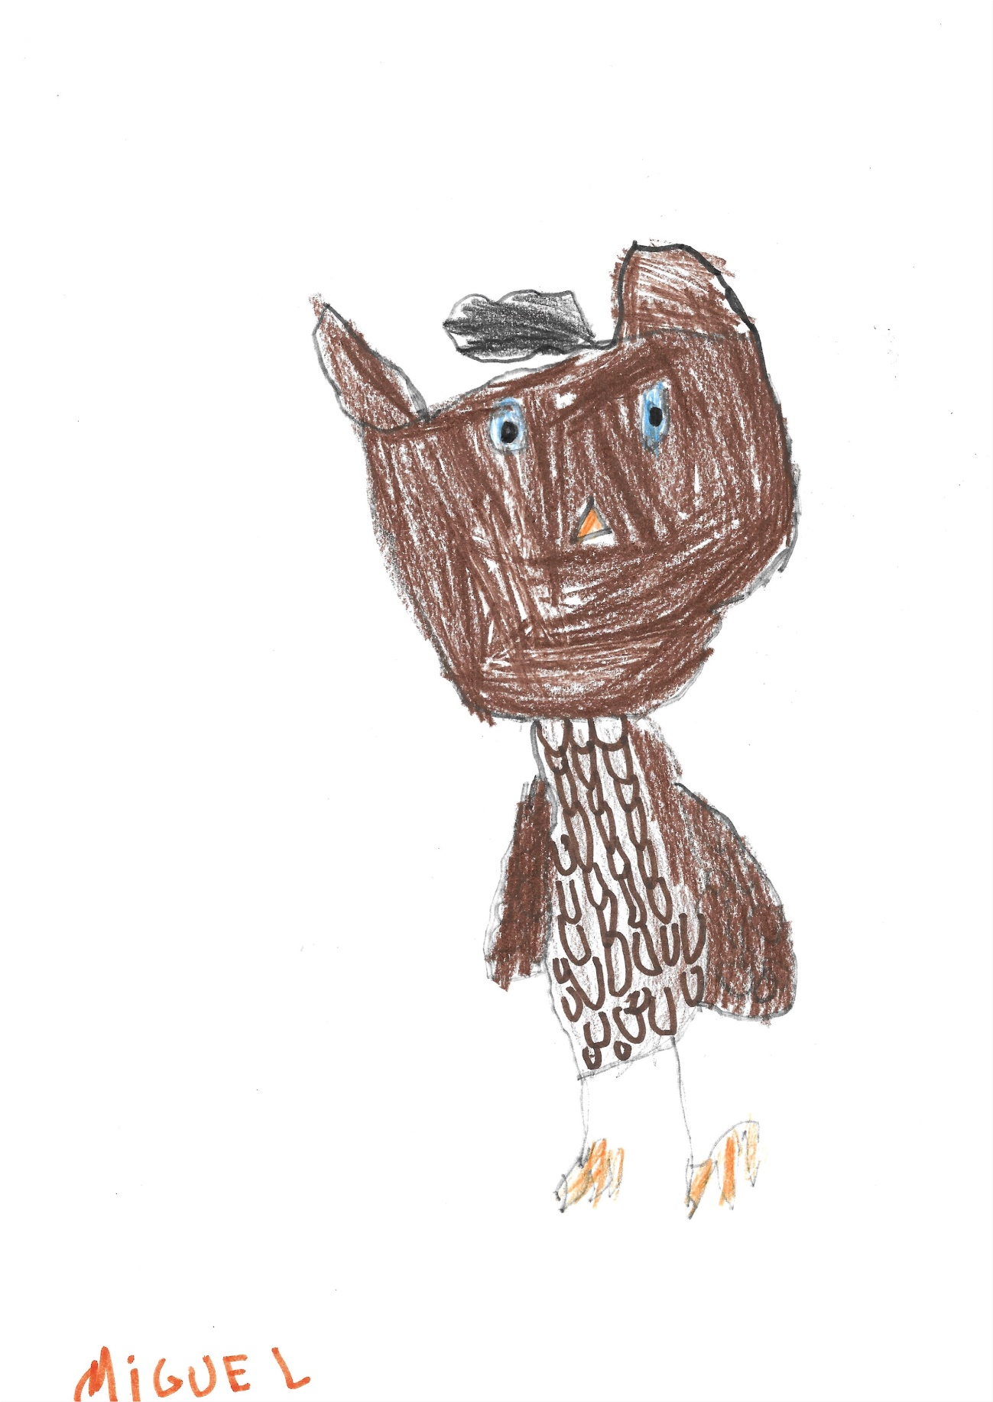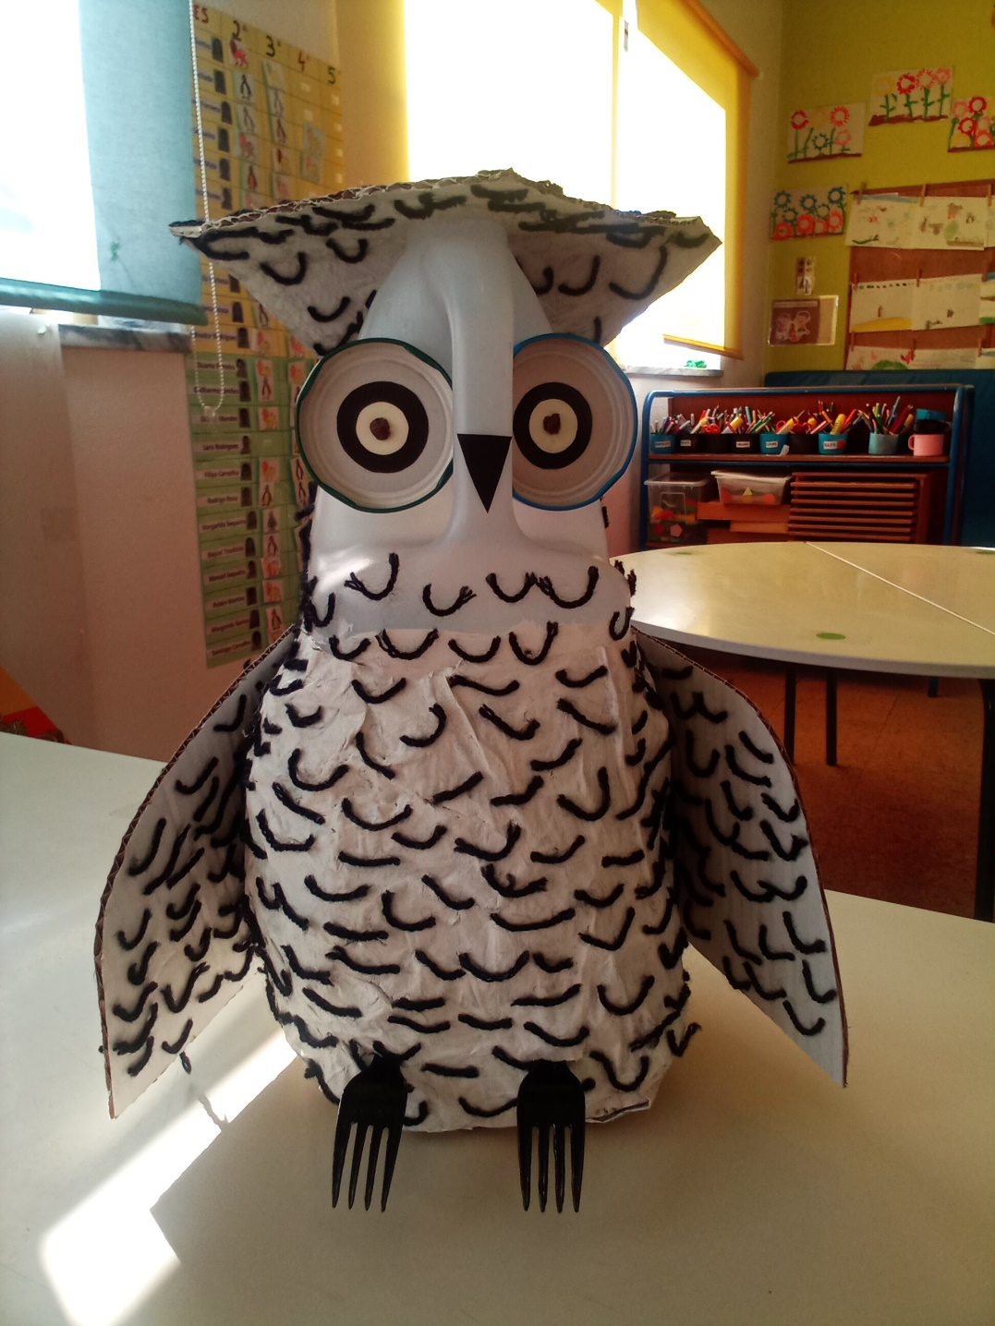

Resultado Final:

O Nosso Mocho

Esboço da escultura do mocho realizado por uma criança da sala.